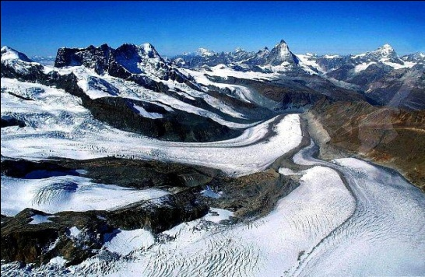
Na območjih hladnejšega podnebja (polarna območja, visokogorje), kjer so temperature vse leto ali vsaj del leta pod ničlo, niso več tekoče vode glavni preoblikovalec površja, ampak ledeniki. Ker ledeniki ravno tako kot reke dele površja od nekod odnašajo in drugod odlagajo, govorimo o ledeniški eroziji in ledeniški akumulaciji, rezultat teh procesov pa je ledeniški ali glacialni relief.

Ledeniki ne nastanejo kar čez noč. Na območjih s hladnim podnebjem pade večji del padavin v obliki snega, ki se večino leta samo kopiči, tali pa le v času kratkega poletja. V nižjih delih gorskega sveta se sneg poleti stali v celoti, nad nadmorsko višino, kjer se povprečna letna temperatura giblje okoli 0°C, pa ne več. Tam je snežna meja oziroma ločnica večnega snega, ki se ohrani v gorah čez vse leto. V slovenskih Alpah je snežna meja na nadmorski višini 2700 metrov, v osojnih legah pa se večni sneg v nekaterih kotanjah, kamor ne prodre sončno sevanje, ohrani tudi nižje. V Centralnih Alpah leži snežna meja nekoliko višje, najvišje (okoli 5000 metrov) pa je v visokih gorstvih v bližini ekvatorja (Andi, Himalaja). Na polarnih območjih leži najnižje in ponekod (Antarktika) seže prav do morja.

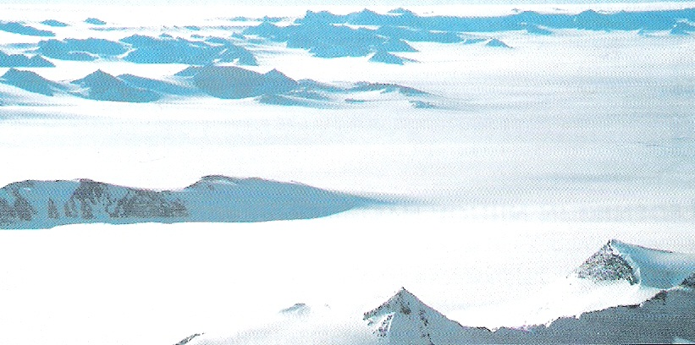
Celinska poledenitev Antarktike (skoraj vsa celina je pod debelim pokrovom)

Tam, kjer je večni sneg zaradi lastne teže izpostavljen velikim pritiskom ter večkratnemu taljenju in zmrzovanju, se po več desetletjih sčasoma preobrazi v led. Tako nastane ledenik, ki začne pod vplivom gravitacije drseti navzdol in preoblikovati površje. Območje, pokrito z ledeniki, imenujemo območje poledenitve. Ločimo dva osnovna tipa poledenitev - gorskega in celinskega. Gorsko poledenitev najdemo le na območjih visokih gorstev (Alpe, Andi, Himalaja), kjer so z ledom pokriti višji deli gora, v doline pa segajo le posamezni dolinski ledeniki. S takšno poledenitvijo nastane gorski ledeniški relief. Precej drugačna pa je celinska ali kontinentalna poledenitev, kjer je z debelim ledenim pokrovom prekrita skoraj vsa celina. Debelina ledu lahko doseže več tisoč metrov, ledeni pokrov ps večinoma sega prav do morja, kjer iz njega nastajajo ledene gore. Najobsežnejši območji današnje celinske poledenitve sta Antarktika in Grenlandija. V pleistocenu je celinski led pokrival severne dele Evrope, Azije in Severne Amerike. Tam se je razvil nižinski ledeniški relief.
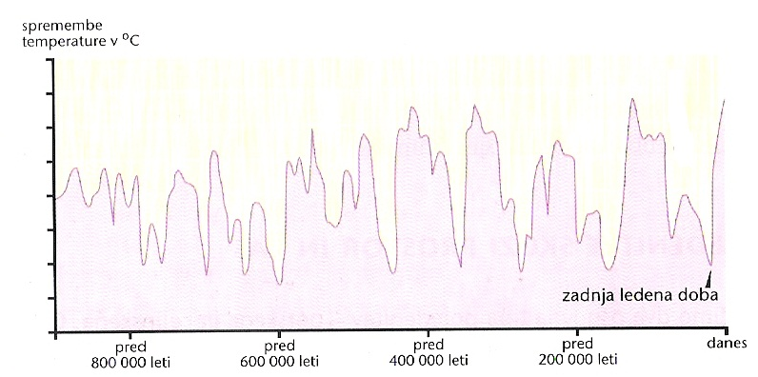Območja današnje poledenitve so majhne v primerjavi z območji, ki so doživela poledenitev v prejšnjih geoloških obdobjih. Znanstveniki domnevajo, da se v geološki zgodovini Zemlje poledenitve ponavljajo približno na vsakih 200 do 250 milijonov let. Na današnjem površju lahko opazujemo večinoma le posledice zadnje, to je pleistocenske poledenitve. Zajela naj bi kar 30% zemeljskea površja. Po novejših dognanjih naj bi trajala 2 do 3 milijone let, začela se je že v pleistocenu in trajala cel pleistocen. Končala naj bi se pred približno 12000 leti. V tem obdobju ni šlo le za eno poledenitev, ampak so se obdobja poledenitve ali ledene dobe, ko so bile temperature za 5 do 6°C nižje kot danes, menjavale z obdobji otoplitve ali medledenimi dobami, ko so bile temperature podobne sedanjim. Prvotno so domnevali, da so bile ledene dobe 4, danes pa menijo, da jih je bilo vsaj 20 - 30.
Spreminjanje temperature v zadnjih milijonih let.
Naše Alpe naj bi bile z ledom pokrite približno do višine 1300 metrov, v doline pa so segali številni ledeniki. Bohinjski ledenik je na primer segal do Radovljice, soški do Mosta na Soči. Celotne Alpe in druga visoka gorstva so v pleistocenu doživeli gorsko poledenitev, severni polovici Evrope in Angloamerike pa celinska poledenitev. Gladina morja se je znižala za 125 metrov, zato so bili obrisi kontinentov nekoliko drugačni kot danes. Velike mase kontinentalnega ledu so segale v srednjo Evropo, Velika Britanija pa je bila spojena s celino.
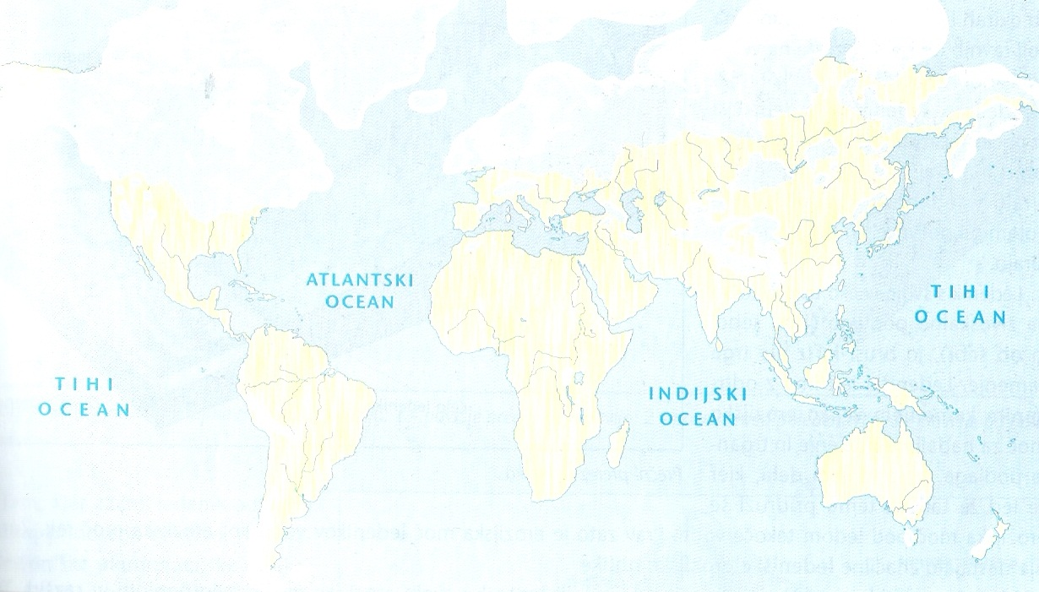
Največji obeg pleistocenske poledenitve.
Znanstveniki še danes ne vedo zagotovo, zakaj prihaja do takšnih klimatskih nihanj in posledično poledenitev. O vzrokih za to obstaja več teorij. Še najvrjeznejša se zdi astronomska teorija, ki to povezuje s ponavljajočim nihanjem Zemljine osi in spreminjanjem krožne poti Zemlje okoli Sonca.
Pri vsakem ledeniku ločimo dvoje območij. V zgornjem delu ledenika je območje kopičenja ledu. Led se sicer v resnici ne kopiči, saj pod vplivom gravitacije sproti drsi navzdol. V spodnjem delu je območje taljenja ledu, kjer se debelina ledu čedalje bolj manjša, dokler se ledenik ne konča s čelom ledenika.
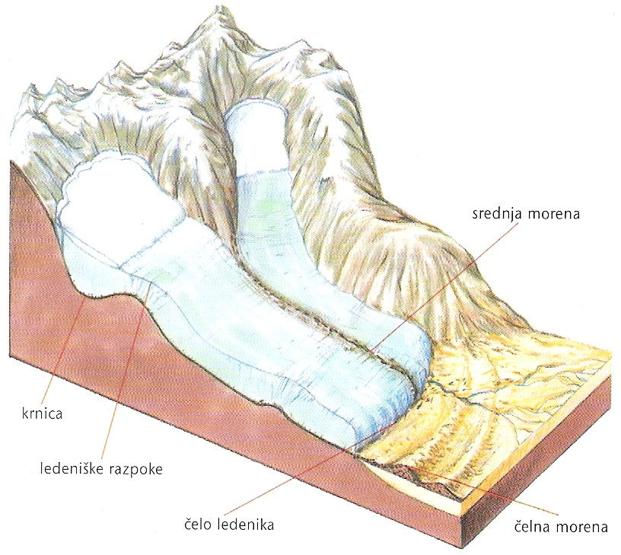Na območjih celinske poledenitve so ledeniki zelo počasni, saj se na dan premaknejo le za 1 do 2 centimetra, na območjih gorske poledenitve pa so precej hitrejši (2 do 3 metre na dan). Ledeniki so običajno najdebelejši v velikih kotanjah skledaste oblike, ki jih imenujemo krnice. Čeprav je ledeniški led trd, pa v spodnjih plasteh zaradi pritiska lastne teže postane bolj plastičen. Zato se ledenik na nek način obnaša podobno kot reka, saj se ob ovirah lahko nekoliko dvigne, na bolj ravnih delih pa razleze na večjo površino. Na položnejših in kotanjastih delih so ledeniki tako debelejši in počasnejši. Na strmih pregibih so tanjši in hitrejši, obenem pa se razpirajo v ledeniške razpoke, ki se potem na položnejših delih spet zapirajo.
Ledenik s svojo veliko težo pritiska na živoskalno podlago (pod seboj in ob sebi), jo brusi in iz nje trga kamenje. Ledeniški led ima z odtrganim kamenjem veliko erozijsko moč za nadaljne brušenje in trganje podlage. V spodnjem delu, kjer se led že tali, se temu pridruži še erozijska moč pod ledom tekoče vode. Prav zato je erozijska moč ledenikov večja kot erozijska moč rek. Zaradi nje nastajajo značilne ledeniške erozijske oblike.
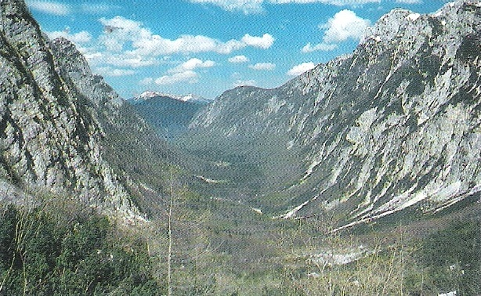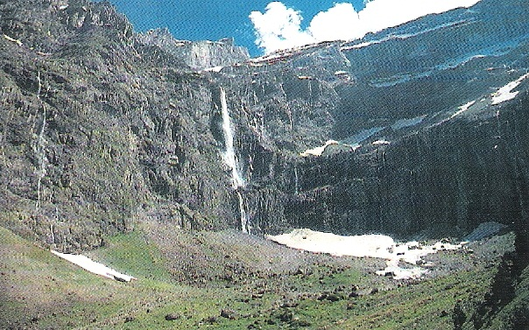Mednje sodijo krnice. Nastanejo iz kotanj, ki jih ledenik s svojo erozijsko močjo zelo poglobi in razširi. Tako dobijo značilno skledasto obliko. Po koncu poledenitve so v njih nastala številna krniška jezera. Nekdanje rečne doline v obliki črke V počasi dobijo značilno obliko ledeniških koritastih dolin v obliki črke U. Takšne so skoraj vse naše doline, ki se zajedajo v visokogorje (Logarska dolina, Planica,...)
Krna kot primer značilne koritaste doline (levo) in znamenita krnica Gavarnie v francoskem delu Pirenejev.
Dve krnici, ki ležita na nasprotnih straneh gorskega slemena, se s časoma zadenjsko približata druga drugi, iz vmesnega slemena pa nastane ozek gorski greben. Če se zadenjsko zbližajo tri krnice (ali več), nastanejo značilni priostreni vrhovi.
Na mestu, kjer se glavnemu ledeniku pridruži manjši stranski ledenik, nastane obvisela dolina. Stranski ledenik ima manjšo erozijsko moč, zato izdolbe bolj plitvo dolino, ki po koncu poledenitve ''obvisi'' nad globlje vrezano glavno dolino. Čez tako nastale ledeniške pragove (drugi izrazi: pregibi, stopnje, komarče) pogosto padajo slapovi. Značilne ledeniške doline, ki jih je po koncu poledenitve zalilo morje, imenujemo fjordi. V Evropi jih je največ na Norveškem. Večje skalne ovire, ki jih je ledenik na eni strani (iz smeri premikanja) znižal in močno obrusil, imenujemo ledeniške grbine.
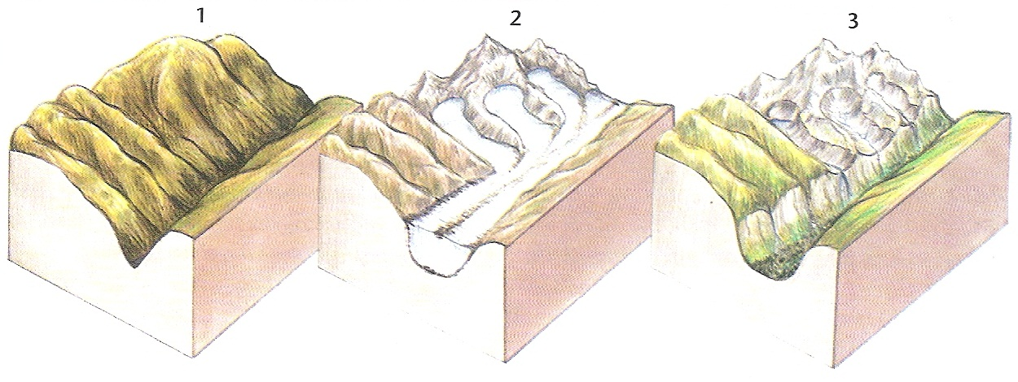
Slika 1 - površje pred poledenitvijo; slika 2 - površje med poledenitvijo; slika 3 - površje po poledenitvi.
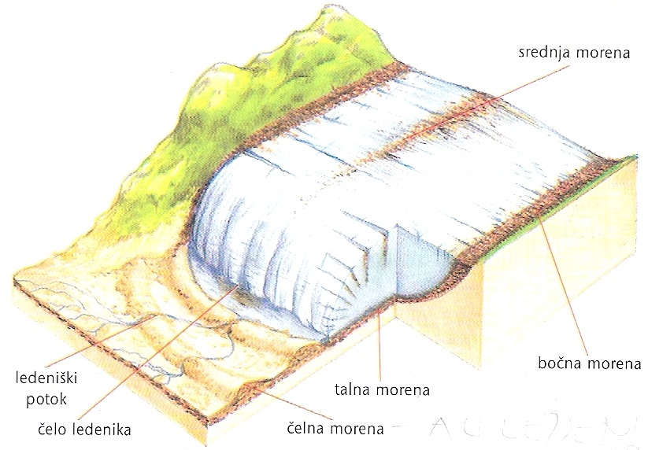Tam kjer začne ledenik odlagati s seboj prineseno gradivo, nastajajo ledeniške akumulacijske oblike. V nasprotju z rekami odlagajo ledeniki zelo nesortirano gradivo, pri katerem se večje skale menjavajo z zelo slabo zaobljenim gruščem, peskom in blatom. Večje nasipe takšnega gradiva imenujemo ledeniške groblje ali morene. Pod ledenikom se odlaga talna morena, ob bokih pa bočne morene. Če se združita dva ledenika, iz njunih bočnih moren nastane nova srednja morena. Na koncu se ledenik konča s čelom in za njim nastane čelna morena.
Prav čelne morene nekdanjih ledenikov nam najlepše kažejo, do kod so ledeniki segali v času poledenitve. Ker ležijo prečno na dolino, za njimi pogosto nastanejo ledeniška jezera. Tako sta nastala Bohinjsko in Blejsko jezero, pa tudi na tisoče drugih jezer, ki jih najdemo za čelnimi morenami na območjih nekdanje celinske poledenitve (na primer na Finskem). Med značilne akumulacijske oblike sodijo tudi eratske skale ali balvani. So večje skale, ki so jih ledeniki lahko nosili tudi več sto kilometrov daleč in odložili sredi geološko povsem drugačne okolice. V Severni Evropi jih najdemo sredi ravnin, pri nas pa v gorskih dolinah.
Izpod ledenikov tečejo ledeniški potoki in reke, ki odnašajo in odlagajo gradivo zunaj območij poledenitve. Govorimo o rečnoledeniškem ali fluvioglacialnem delovanju, ki smo ga že spoznali pri rečnem reliefu. Najznačilnejše akumulacijske oblike so fluvioglacialne terase.
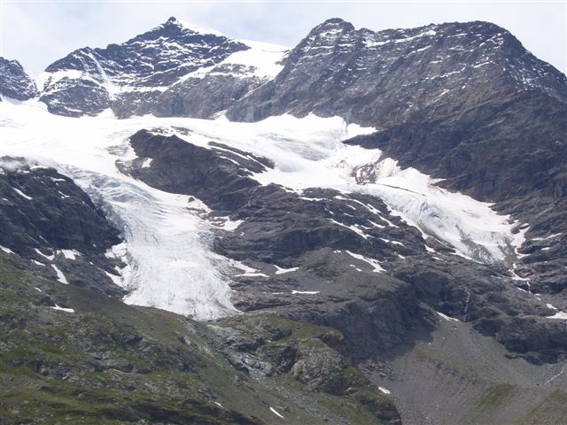Dolga stoletja je bilo ledeniško površje zelo neugodno za človekovo poselitev. Na ledeniškem drobirju se razvijejo le slabo rodovitne prsti, ki niso primerne za njive, ampak kvečjemu za travnike. Tudi zato je bila živinoreja v alpskem svetu in na območjih nekdanje celinske poledenitve na severu Evrope vedno pomembnejša od poljedelstva. Morenski nasipi nekdanjh ledenikov so ponavadi porasli z gozdom, saj zaradi nagnjenosti pobočij in večjih skal niso primerni za nič drugega. Ledeniško preoblikovana pokrajina je s svojimi strmimi pobočji, pragovi in nakošičenimi morenami ponavadi trd oreh za gradnjo prometnic.
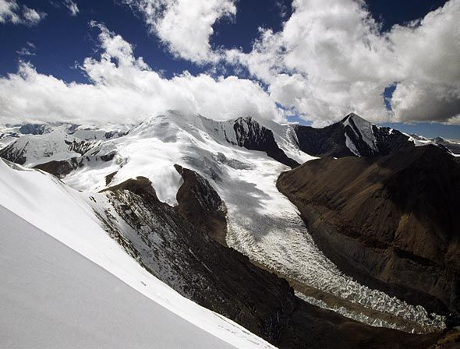
Po drugi strani pa ledeniško površje z vodnatimi rekami, ki imajo poleti visoko vodo, daje ugodne možnosti za gradnjo hidroelektrarn. Zato ne preseneča, da prav alpske države (Avstrija in Švica) ali pa Norveško pokrivajo tako visok odstotek energijskih potreb s hidroelektrarnami.
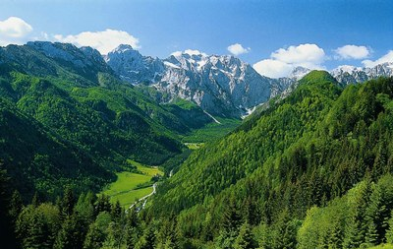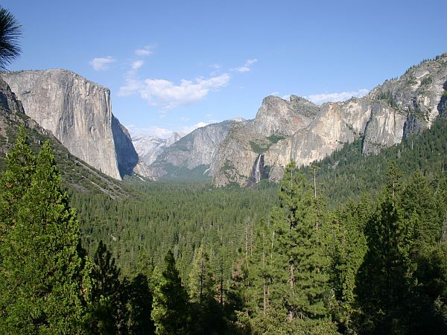Ledeniško površje v Alpah ali na območju norveških fjordov je bilo za človeka stoletja prava poguba. Danes pa je to zanj eno najlepših možnih naravnih okolij, privlačno tako za poletni kot zimski turizem. Nekdaj neuporabno površje je dobilo visoko gospodarsko vrednost.

